**要求代码和实验报告规范，在算法思想中：对实验涉及的数据结构进行有效设计和分析；对算法进行分析并给出时间、空间复杂度的结论；清晰表达实验思路、出现的问题及解决方法。**

一、调试成功程序及说明

1、

题目：1．编程实现书P12 ADT List 基本操作13个：

* 1. 用顺序存储结构实现； （2）用链式存储结构实现；

算法思想：

（1）算法思想与设计思路

顺序线性表：采用动态数组来实现所有的操作；

链式线性表：采用带虚拟头节点的链表来实现所有的操作；

（2）算法复杂度分析

顺序线性表：访问为O(1),查找，插入，删除为O(n);

链式线性表：插入，删除为O(1)，访问，查找为O(n);

（3）实现过程中遇到的问题与解决方法

对链表的处理能力较差，解决如何测试运行用了比较长的时间;

将两种实现方式放在两个文件的抽象数据结构中，用相同方式进行测试；

运行结果：

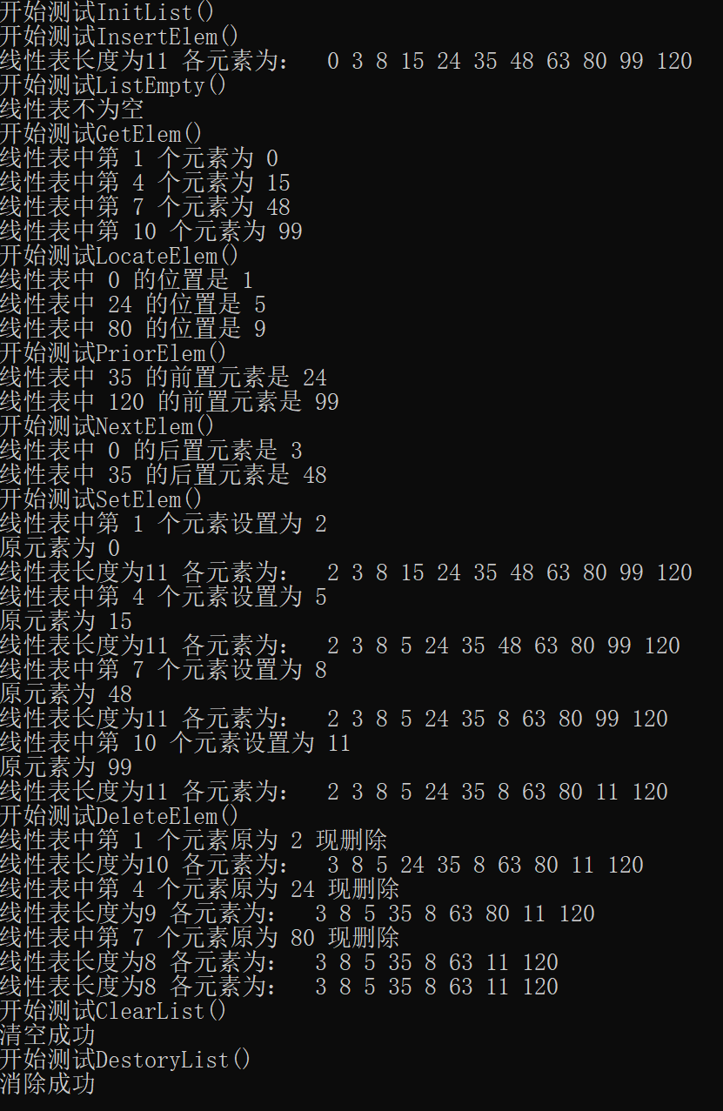

结果分析：

与预期相同

2、

题目：设元素值为整型的线性表L，分别采用顺序结构和链式结构存储，编写函数，实现线性表的就地逆置（书P31 4）。

算法思想：

1. 算法思想与设计思路

顺序结构：将第一个元素和倒数第一个元素互换，第二个元素和倒数第二个元素互换，以此类推

链表结构：头插法

1. 算法复杂度分析

时间复杂度皆为O（n），空间复杂度皆为0（1）

1. 实现过程中遇到的问题与解决方法

实现头插法有些困难，通过画图加以理解

运行结果：

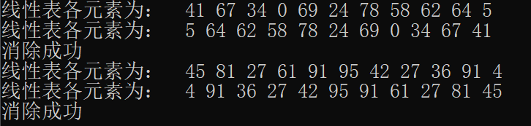

结果分析：与预期相同

3.

题目：设线性表L，元素值为整型的且存在相同值，分别采用顺序结构和链式结构存储，编写函数，利用原空间，删除重复的元素值。

算法思想：

1. 算法思想与设计思路

顺序结构：先进行冒泡排序，再利用快慢指针将每个不同的数移到数组前半部分，更新数组长度，从而将后半部分移除

链式结构：利用快慢指针，每次遍历移除与慢指针元素相同的节点

1. 算法复杂度分析

时间复杂度皆为O（n2），空间复杂度皆为0（1）

1. 实现过程中遇到的问题与解决方法

对顺序结构如何原空间移除重复元素感到困难，最终想到用排序将相同集中在一起，并用快慢指针转移不同元素，虽然会使原有顺序发生变化

运行结果：

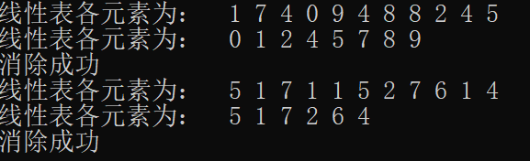

结果分析：与预期相同

4．

题目：最近西西艾弗岛上出入各个场所都要持有一定时限内的核酸检测阴性证明。

具体来时，如果在t时刻做了核酸检测，则经过一段时间后可以得到核酸检测阴性证明。这里我们假定等待核酸检测结果需要k个单位时间，即在t+k时刻可以获得结果。如果一个场所要求持24个单位时间内核酸检测结果入内，那么凭上述的核酸检测结果，可以在第t+k时刻到第t+k+23时刻进入该场所。

小C按时间顺序列出接下来的n项出行计划，其中第i项（1≤i≤n）可以概括为：

ti时刻进入某场所，该场所需持有ci个单位时间内的核酸检测结果入内，其中0＜ci≤2×105。

为了合理安排核酸检测时间，试根据小C的出行计划，回答如下查询：

如果在q时刻做了核酸检测，有多少项出行计划的核酸检测要求可以得到满足？

这样的查询共有m个，分别为q1,q2,…,qm；查询之间互不影响。

输入格式：

输入的第一行包含空格分隔的三个正整数n、m和k，分别表示出行计划数目、查询个数以及等待核酸检测结果所需时间。

接下来输入n行，其中每行包含用空格分隔的两个正整数ti、ci，表示一项出行计划；出行计划按时间顺序给出，满足0＜t1≤t2≤…≤tn≤2×105。

最后输入m行，每行仅包含一个正整数qi，表示一个查询。m个查询亦按照时间顺序给出，满足0＜q1＜q2＜…＜qm≤2×105。

输出格式：

输出共m行，每行一个整数，表示对应查询的答案。

算法思想：

（1）算法思想与设计思路

构建差分数组，并用前缀和得到含有任意一个时间点做核酸能够进入的场所个数的数组

（2）算法复杂度分析

时间复杂度为O（n+m）,空间复杂度为O（1）

（3）实现过程中遇到的问题与解决方法

对如何存储和得到重合区间个数感到困难，通过学习差分和前缀和明白如何高效快捷地得到每个时间点的重合区间个数

运行结果：

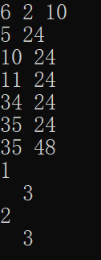

结果分析：与预期相同

5.

题目：数轴上有一条长度为L（L为偶数)的线段，左端点在原点，右端点在坐标L处。有n个不计体积的小球在线段上，开始时所有的小球都处在偶数坐标上，速度方向向右，速度大小为1单位长度每秒。

当小球到达线段的端点（左端点或右端点）的时候，会立即向相反的方向移动，速度大小仍然为原来大小。

当两个小球撞到一起的时候，两个小球会分别向与自己原来移动的方向相反的方向，以原来的速度大小继续移动。

现在，告诉你线段的长度L，小球数量n，以及n个小球的初始位置，请你计算t秒之后，各个小球的位置。

算法思想：

（1）算法思想与设计思路

通过结构体存储小球编号，位置和速度方向，时间每变化一次，更改球的位置，遇墙或者两球相撞则更改球的速度，按位置排序后小球相对顺序不会改变，只需比较相邻是否相同即可判断碰撞，最后根据编号恢复原有顺序；

（2）算法复杂度分析

时间复杂度为O(max(tn,n2)),空间复杂度为O（n）

（3）实现过程中遇到的问题与解决方法

没有问题

运行结果：

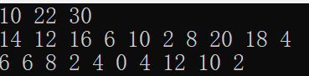

结果分析：与预期相同

附加题：

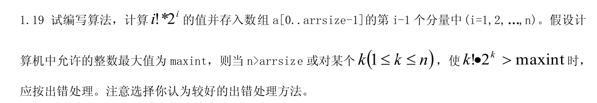

算法思想：

（1）算法思想与设计思路

虽然有的数字可能会超出范围，但是可以在存入的时候预计该元素是否会超出

（2）算法复杂度分析

时间复杂度为0(N)，空间复杂度为O(N)

（3）实现过程中遇到的问题与解决方法

没有问题

运行结果：

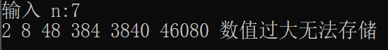

结果分析：与预期相同

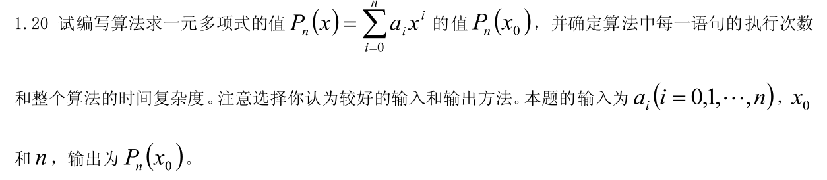

算法思想：

（1）算法思想与设计思路

采用数组存储每个次方的系数，计算的时候运用秦九韶算法

（2）算法复杂度分析

时间复杂度为0(N)，空间复杂度为O(N)

（3）实现过程中遇到的问题与解决方法

没有问题

运行结果：

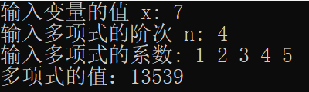

结果分析：与预期相同

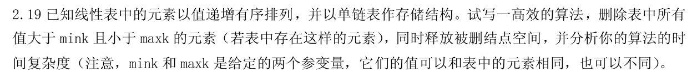

算法思想：

（1）算法思想与设计思路

从头往尾遍历，将遇到的在mink到maxk范围内元素删除

（2）算法复杂度分析

时间复杂度为0(N)，空间复杂度为O(N)

（3）实现过程中遇到的问题与解决方法

没有问题

运行结果：

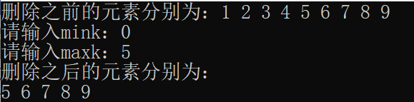

结果分析：与预期相同

二、代码行数及小结

代码行数总计1058行

了解了线性表的不同底层实现原理，能够对顺序和链式结构选择合适的方式进行处理，提高了对链表的处理能力